Информацию о численности обучающихся по реализуемым программам НОО МКОУ «Прогимназия №3 г.Баксана» в 2025-2026 учебном году

общая численность обучающихся НОО - 126

за счет бюджетных ассигнований федерального бюджета (в том числе с выделением численности обучающихся, являющихся иностранными гражданами) - 0

за счет бюджетов субъектов Российской Федерации (в том числе с выделением численности обучающихся, являющихся иностранными гражданами) – 126

за счет местных бюджетов (в том числе с выделением численности обучающихся, являющихся иностранными гражданами) - 0

по договорам об образовании, заключаемых при приеме на обучении за счет средств физических и (или) юридических лиц (в том числе с выделением численности обучающихся, являющихся

иностранными гражданами) - 0

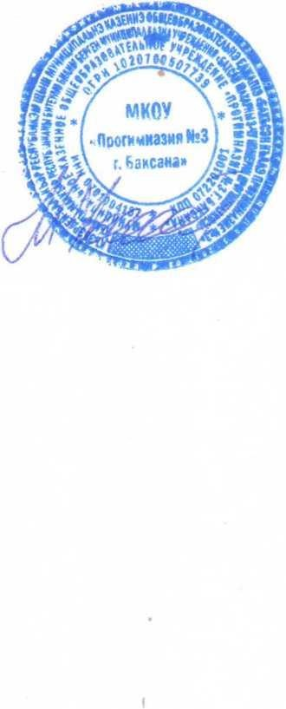общее число обучающихся, являющихся иностранными гражданами - 4

Директор Р.А.Пшихачева